# 合约部署报告

16340282 袁之浩

为了方便以后DAPP的开发，这次合约编写与部署采用了truffle框架。Truffle是一个以太坊的开发环境、测试框架以及资产传输通道。它的主要目标是让以太坊开发者的生活变得更简单。它也是以太坊社区里其一种应用得最广泛的整体开发者环境（IDE）。它提供 了一个可编程的通道，既支持网页app，也支持控制台app。它还可以支持JavaScript和自动化合约测试等功能。

使用truffle在本地编译和部署合约非常简单，可以配合Ganache使用，Ganache提供命令行版本和GUI版本，可以在本地创建一个以太坊环境，并用一个token进行初始化，初始包括10个账户，每个账户里由100个以太币，默认监听端口localhost：8545。在打开ganache之后，truffle compile 就可以进行合约编译，truffle migrate –network ganache 就可以将合约部署到Gancahe创建的区块链之中。

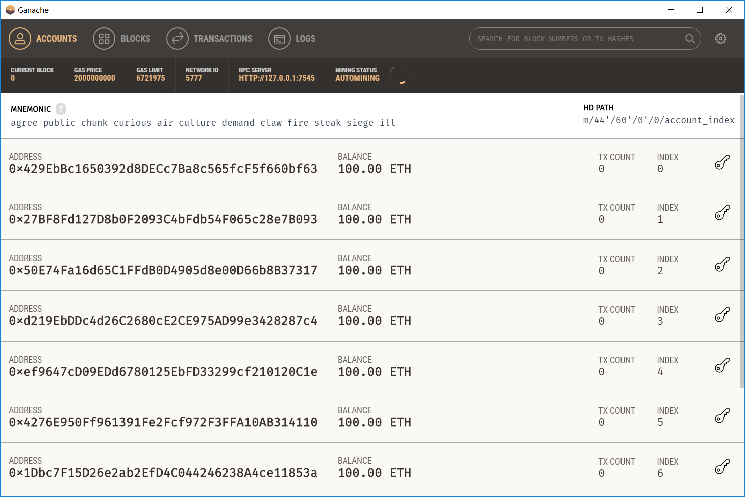

调试合约使用remix进行，安装浏览器插件metamask，将remix连接到本地Ganache创建的区块链网络中。

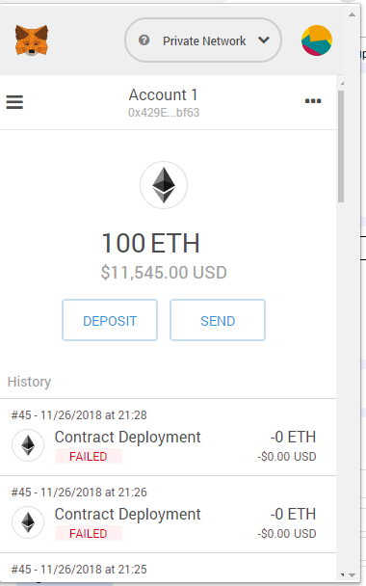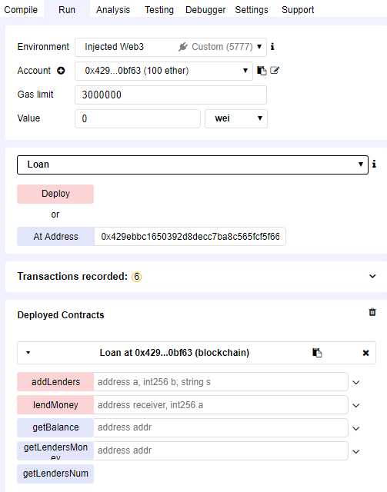

合约提供了4个接口，前面两个红色的会改变区块链状态，而后面两个蓝色的则只是查询功能，不改变状态。

AddLenders可以添加放贷人信息，接受的参数是放贷人地址a，贷款额度b，贷款人名称s。

LendMoney是借款的函数，接受的参数是借款人地址和借款金额。

GetBalance 获得参数地址addr的账户余额。

GetLendersMoney 获得放贷人参数地址 addr的剩余放贷金额。

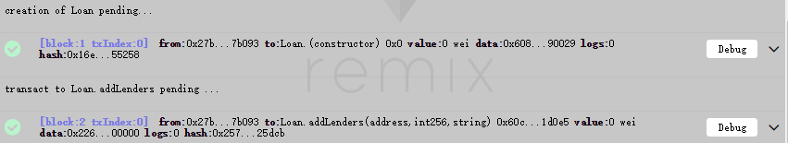

本地部署

